**Note su** QUARRYCAST®

- Un unico pezzo di rara roccia calcarea

vulcanica e resina

- Più robusto e resistente dell'acrilico

• Finitura lucida facile da pulire

• L'esterno può' essere verniciato

• 25 anni di garanzia

MISURE VASCA:

- Altezza 611 mm

- Larghezza 776 mm

- Lunghezza 1705 mm

CAPACITÀ VASCA:

- 228 litri

**Sede**

Victoria + Albert Ltd

Waterloo Road

Ketley

Telford

TF1 5BA

UNITED KINGDOM

Tel: +44 (0)1952 221100

Fax: +44 (0)1952 221111

**Showroom**

2/21 Design Centre Chelsea Harbour

LONDON

SW10 0XE

UNITED KINGDOM

Tel: +44 (0)20 7351 4378

**Ufficio Vendite Europa**

Victoria + Albert Ltd

Tel: +34 93 55 65 482

Fax: +34 93 55 65 481

**Press&PR: tac comunic@zione**

**di Paola Staiano e Andrea G. Turatti**

Milano- Genova

tel. +39 3356347576

e-mail: [press@taconline.it](mailto:press@taconline.it)

sito web: [www.taconline.it](http://www.taconline.it)

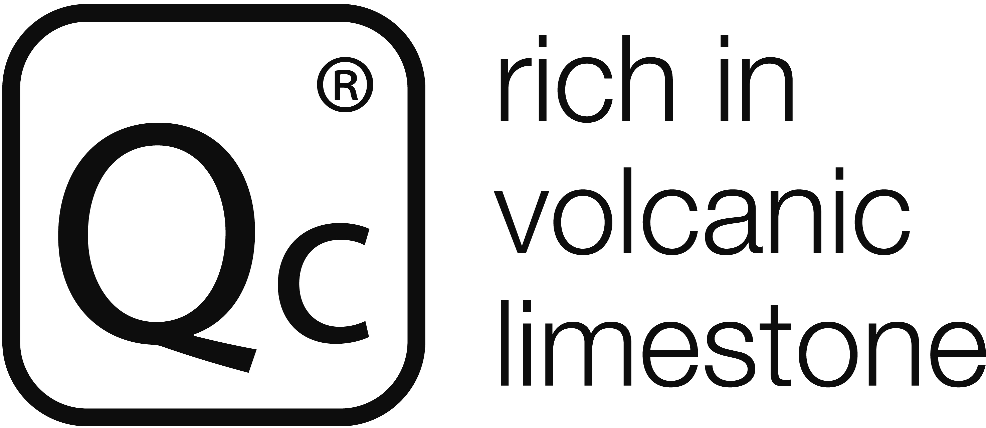 25 year guarantee

## PRESS OTTOBRE 2014

**Coccole e vizi con le vasche "Traditional" di Victoria + Albert**

***Ecco Hampshire, la classica vasca edwardiana e Roxburgh, la più lunga delle vasche tradizionali.***

Le vasche da bagno *freestanding* di Victoria + Albert sono pensate per arredare in modo esclusivo qualsiasi ambiente. Sono create per coccolare chi si immerge e le diverse forme soddisfano tutti i tipi di arredo dal più tradizionale al moderno contemporaneo.

Non é corretto pensare che le vasche nella versione *freestanding* necessitino di maggior spazio all'interno dell'ambiente bagno. Le vasche Victoria + Albert sono spesso selezionate per arredare le più belle case del mondo proprio per la ragione opposta, poiché, offrendo un maggior respiro al pavimento e al muro, contribuiscono a rendere lo spazio circostante piú leggero e luminoso.

Tutte le vasche Victoria + Albert sono realizzate in **QUARRYCAST**®, un materiale leggero costituito da roccia calcarea *Volcanic Limestone*™ miscelata con resina.

Un materiale unico, naturalmente bianco, resistente alle macchie e agli urti, che garantisce isolamento termico, non cigola e non flette ed eventuali graffi interni vengono via semplicemente levigando.

**Hampshire** e **Roxburgh** ci ricordano le meravigliose vasche che ci hanno fatto sognare guardando i film di Ivory e di Attenborough; la prima, **Hampshire** è adatta a un singolo utente e si distingue per la forma classica inglese, la seconda, **Roxburgh,** è il modello più lungo di vasca tradizionale, comoda e avvolgente per un bagno davvero speciale. Oggi le possiamo avere nella versione bianca o dipinta esternamente in altri colori a olio o ad acqua per una completa personalizzazione del proprio ambiente bagno.

I caratteristici piedi a zampa di leone si integrano perfettamente nell’ambiente, senza soluzione di continuità con il pavimento. Sono un elemento distintivo della trazione inglese e sono disponibili in diverse finiture come il bianco QUARRYCAST®, Cromo lucido, Ottone lucido, Nickel lucido, Nickel spazzolato, Bronzo anticato.

***Per conoscere di più le collezioni Victoria + Albert: www.vandabaths.com***